Муниципальное автономное дошкольное образовательное учреждение
«Детский сад №93 «Эллюки»
Исполнительного комитета Нижнекамского муниципального района

Конспект образовательной деятельности по
«Окружающему миру»
на тему: «Лесные звери к зиме готовятся»
для детей старшей группы.

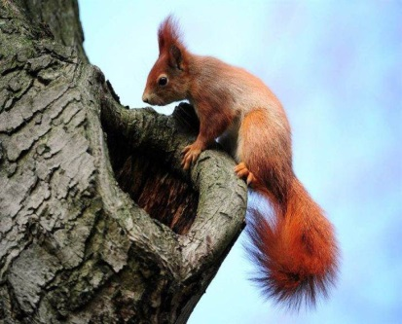

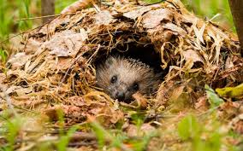

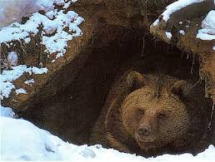
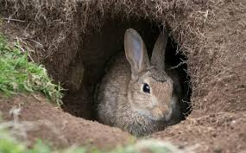
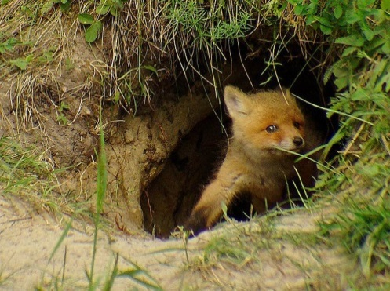

Составила воспитатель
первой квалификационной категории
Сабирова Г.Н..

Нижнекамск
2019год
Цель: Расширять и закреплять представление детей о диких животных: где живут, чем питаются, об их поведении осенью, как готовятся к зиме.
Задачи:
Развивать связную речь, умение отвечать на вопросы полными предложениями. Обогащать словарь детей .
Развивать умение устанавливать взаимосвязи между сезонными изменениями и жизнью зверей; внимание, логическое мышление, любознательность.
Развивать интерес к жизни животных.
Воспитывать любовь к природе, бережное отношение к ней, желание оказывать помощь животным.
Материалы и оборудование:
Демонстрационный материал: мультимедийное оборудование,
дидактическая игра «Кого и чем угостим», музыкальное сопровождение, карточки с изображением животных и их места обитания, листья и снежинки, раздаточные:
Ход занятия:
- Доброе утро, ребята. Доброе утро, гости. ( Доброе утро, все)
Скажите, пожалуйста, о каком времени года идет речь?
Осень краски разбросала
На деревья и кусты.
И горят они всё ярче,
Словно летние костры.
Золотистый и багровый,
Жёлтый праздничный наряд.
Опадает лист осенний,
Наступает листопад. (звучит музыка)
-Сегодня мы с вами совершим прогулку в осенний лес, который нарисуем сами. Подул ветерок и мы с вами как листья разлетелись и присели за столы.
- Какие цвета будем использовать? (Зеленый, желтый, красный, оранжевый)
-Какого цвета осенью елочка? (Зеленая) Как же ее листья? (Листьев нет, вместо листьев иголочки)
-Красным и желтым что раскрасим? (Листья деревьев и кустарников)
-Для раскраски какого цвета нет у нас на столе? (Оранжевого)
-А как же нам быть расскажу секрет вам: смешаем желтый с красным и получится у нас оранжевый. Осень в лесу поздняя. Местами уже выпал снежок. (Раскрашиваем листья деревьев, кустарников и елочки.)
-Соберём наши работы в один большой лес. Прекрасная картина поздней осени. Совсем немного осталось до седой зимы. Давайте заглянем в осенний лес и посмотрим, как готовятся к зиме звери.
(Пальчиковая гимнастика.)
Мальчик – пальчик, где ты был?
Долго по лесу бродил.
Встретил я медведя, волка,
зайку, ёжика в иголках,
встретил белочку, лисичку,
встретил там лося и мышку,
Всем подарки подарил,
Всяк меня благодарил.
-Что такое листопад? ( Много листьев падает с деревьев)
-Много листьев выпало и у нас в лесу. Что же можно найти у нас в осеннем лесу под листьями на траве?
(Изображения наклеены на стол и запорошены листьями и снежинками Раскрываем листья и находим что есть под ними)
-(Муравейник). Можно его разрушать? Почему?
-(Мухоморы). Какие это грибы? Можно ли их употреблять в пище?
-(Шишки). Откуда они упали?
-(Желуди). На орешки похожи? Можно ли их употреблять в пище?
-(Мусор). Откуда он в лесу?
-Запомните золотое правило «Природу нужно беречь!» Напомните об этом другим ребята и взрослым.

- Скоро наступит зима, это очень трудное, холодное время года, которое очень нелегко пережить. У животных леса это самая тяжелая пора. Они готовятся встретить зиму.
- Кто же ещё спрятался под листочками от лёгкого снежочка и холода?
- Комочек пуха, длинное ухо,
Прыгает ловко, любит морковку. Кто это? (Это заяц).
- Как же он готовится к зиме? (Меняет шубу летнюю на зимнюю.) Она не только теплее, но и другого цвета, какого? (Белого) Почему белого? (Что бы зайца никто не заметил).
- От кого спасают зайца его длинные ноги и белая шубка? (От лисы и волка). Почему? ( Если поймают зайца, тому не поздоровится.) Зайцы кормятся по ночам корой деревьев и ветками кустарников.
(Физминутка «Зайчата»)
Зайцы утром рано встали,
Весело в лесу играли.
По дорожкам прыг-прыг-прыг!
Кто к зарядке не привык? (Прыжки на месте)
Вот лиса идет по лесу.
Кто там скачет, интересно? (Ходьба на месте)
Чтоб ответить на вопрос,
Тянет лисонька свой нос. (Потягивания – руки вперед)
Но зайчата быстро скачут.
Как же может быть иначе? (Прыжки на месте)
Тренировки помогают!
И зайчата убегают. (Бег на месте)
Вот голодная лиса (Ходьба на месте)
Грустно смотрит в небеса. (Потягивания – руки вверх)
Тяжело вздыхает. (Глубокие вдох и выдох)
Садится, отдыхает. (Дети присели на корточки)

Лесная рыжая плутовка –
Известна всем её сноровка.
С ней аккуратней, не зевай
А дверь в курятник запирай! (лиса)
Серый, страшный и зубастый
Произвел переполох.
Все зверята разбежались.
Напугал зверят тех … (волк)

-Ребята, как у лисицы называется дом? (нора) Там она может спрятаться от зимней стужи, а у волка как называется дом? (волчье логово) Шубка волка и лисы к зиме густеет, становится пушистой и тёплой. Волк и лиса по лесу рыщут в поисках пищи. Лиса обнюхивает снег, ищет мышиные норки, так мышами, в основном и кормится всю зиму. На кого охотятся волки? (На зайцев, оленей). Да, волки охотятся на зайцев, оленей, лосей. Волки зимой живут семьями: волк с волчицей и волчата. Это волчья стая.
- Некоторые животные будут всю зиму мирно спать в своих домиках.

Зверь мохнатый любит мёд.
Если что-то не поймёт,
Может дико зареветь,
Потому что он… (медведь)
Вместо шубки лишь иголки.
Не страшны ему и волки.
Колкий шар, не видно ножек,
Звать его конечно... (ёжик)

Кто будет спать в своих домиках? (Медведь и ёж). Сколько месяцев они будут спать? (Три месяца: декабрь, январь, февраль.). Три месяца – это очень долгий срок, как они готовились чтобы не проголодаться? (много кушали, накопить много жира, чтобы не замерзнуть и не проголодаться до весны.) Они утепляют свои домики. Ребята, а где будет спать медведь? (В берлоге). Где спрячется ежик? (В норе).
- Можно ли ворошить норки зверей? Почему?
- А теперь угадайте загадку и узнаете ещё одного лесного жителя, который готовится к зиме!
Кто по ёлкам ловко скачет
И взлетает на дубы?
Кто в дупле орехи прячет,
Сушит на зиму грибы? (Белка)
- Белочка не боится зимы. Щедрая осень подарила ей новую шубку, которая так же, как зайцу, помогает ей маскироваться. Все лето она была рыженькая, а к зиме становится серенькой. Где живет белка? (В дупле.) Как она подготовилась к зиме? (Она все лето и осень обирала грибы, ягоды и прятала их в различных местах.) Зимой она свои запасы ищет, но, к сожалению, не всегда находит. Зато на том месте, где были спрятаны шишки или орешки, весной может появиться маленький росточек и через несколько лет, здесь будет расти новое дерево или куст. Белка прыгает с ветки на ветку в солнечный денёк, но когда наступают трескучие морозы, вьюги, метели, белку не видно. Она, свернувшись клубочком, может спать несколько суток.
- Чистоговорки о зверятах какие знаем?
СА – СА – СА - рыжая лиса
РА – РА – РА - для волчат нора
СУ – СУ – СУ - белочка живет в лесу
ЖИ – ЖИ - ЖИ - колючие ежи
ЛО – ЛО – ЛО - у белки теплое дупло
СЫ – СЫ – СЫ - хвост пушистый
ЖУ – ЖУ – ЖУ - молока дадим ежу

- Предлагаю угостить и других животных .
(Игра на интерактивной доске « Кого и чем угостим?»)

- Ребята, мы с вами прогулялись по осеннему лесу и говорили о разных животных, которые живут в лесу, о том, как они готовятся к зиме.
-Каких животных мы видели сегодня в лесу? (Зайца, белку, медведя и т. д.)
- А как мы их на зовём одним словом? ( Дикие).
- Как вы думаете, как можно помочь животным в такое суровое время, как зима? (рассуждения детей) Вы правы, можно оставлять им еду в специальных местах. Именно так и поступают многие люди.
Повторим золотое правило природы «Природу нужно беречь!»
- Напомните об этом другим ребята и взрослым.

